Плата расширения Arduino для создания роботов.
Часть 1 - Общие элементы аппаратной части.
Часть 2 - конструкции роботов, алгоритмы работы и настройки.
Часть 3 - Описание общих для трех роботов функций в программе микроконтроллера
Часть 1 - Общие элементы аппаратной части.
Идея этой статьи заключается в объединении некоторых конструкций роботов и преобразовании их в устройство с новой аппаратной и стандартной программной частью (Arduino, конечно), и, таким образом, в упрощении разработки и использования подобных устройств
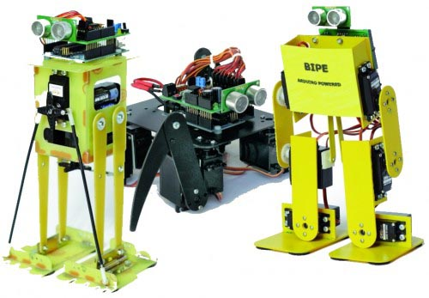
Рисунок 1. Внешний вид роботов под управлением Arduino.
В статье рассматриваются три различных робота, которые получили условные имена Filippo, Bipe и Spider. . Представленные в статье конструкции роботов имеют три общих момента: механическая структура, аппаратное и программное обеспечение. В то время, как механика роботов обязательно отличается друг от друга, мы хотели понять, есть ли аппаратная процессорная плата, которая может стать общей для них, имея при этом свою среду разработки. При выборе, что вполне очевидно, остановились на платформе Arduino, которая со своей средой разработки идеально подходит для создания подобных проектов (Рисунок 1).
Первое, что было нами проанализировано, это возможность управлять с помощью платы Arduino несколькими сервоприводами, в случае с роботом Spider восемью. Питание для платы Arduino может быть в пределах 6 – 12 В, на самой плате установлен регулятор напряжения 5 В, необходимого для работы микроконтроллера, периферии и наших плат расширения. Мы могли питать наших роботов от аккумуляторов. Для стандартного сервопривода требуется питание 4.8 - 6 В, которое легко получить с помощью четырех аккумуляторов, включенных последовательно. При полном заряде аккумуляторов напряжение питания составит 1.5 В × 4 = 6 В, но при полном разряде напряжение питания составит лишь 4 В. Такие условия не являются оптимальными для нашего проекта. Поэтому было решено создать специальную плату расширения (Рисунок 2), которая проста в установке и использовании, и отвечает следующим требованиям функции:
• имеет широкий диапазон напряжения питания;
• обеспечивает стабилизированное выходное напряжение для питания сервоприводов;
• обеспечивает питанием плату Arduino;
• оборудована датчиком препятствий;
• оборудована приемником команд с ИК пульта дистанционного управления;
• поддерживает слежение за напряжением питания и напряжением батареи.
Для питания платы можно использовать один аккумулятор с напряжением 6 – 12 В или несколько LiPo, NiMh или NiCd аккумуляторов. Для сервоприводов требуется напряжение 5 В, поэтому нам необходимо получить его непосредственно от входного напряжения. Оптимальным решением для этого является использование импульсного понижающего преобразователя, который обеспечивает эффективность свыше 80% в любой ситуации.
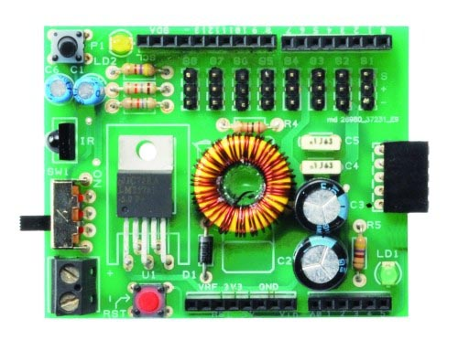
Рисунок 2. Внешний вид платы расширения, которая позволяет использовать платформу Arduino для управления роботом.
Простая микросхема серии LM2576-5 содержит в себе все необходимые элементы для создания импульсного источника питания. Требуется лишь добавить катушку индуктивности, диод и конденсатор. Микросхема обеспечивает максимальный выходной ток до 3 А и работает при входном напряжении 4 – 40 В. На принципиальной схеме (Рисунок 3) вы видите коннектор BAT, к которому подключается батарея (аккумулятор), выключатель питания SW1, регулятор напряжения U1 LM2576. Резистор R5 и светодиод LD1 предназначены для индикации наличия питания. Стабилизированное выходное напряжение микросхемы U1 используется для питания всех сервоприводов, плата Arduino Uno питается непосредственно от батареи (вывод Vin) сразу после выключателя питания.
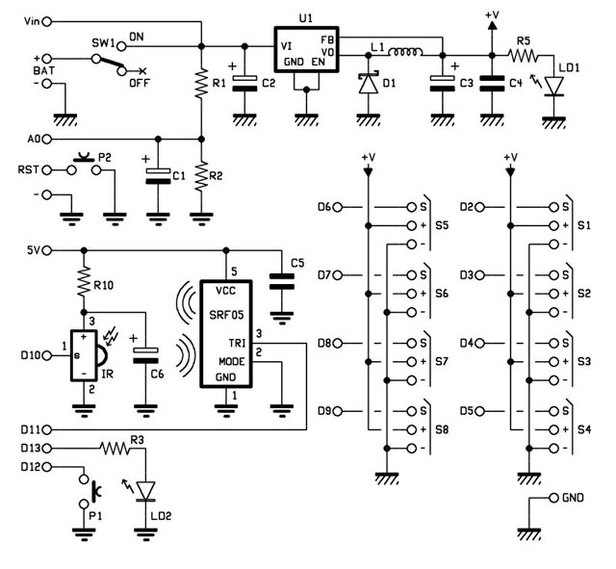
Рисунок 3. Принципиальная схема платы расширения Arduino для создания робота.
Для мониторинга напряжения батареи используется аналоговый вход платы Arduini A0. Делитель напряжения на резисторах R1 и R2 предназначен для снижения диапазона входного напряжения 0 – 20 В до диапазона 0 – 5 В. Мы выбрали эти конкретные значения сопротивлений, потому что при преобразовании аналоговой величины напряжения с помощью Arduino потребуется лишь разделить полученные данные на 50, чтобы получить значение напряжения батареи в вольтах.
В качестве датчика препятствий мы выбрали ультразвуковой сенсор SRF05, который, благодаря своей конструкции и форме, напоминает два глаза и улучшает эстетический вид наших роботов. Данные с датчика передаются в цифровой форме, поэтому подключается он к выводу D11 платы Arduino.
Список использованных компонентов
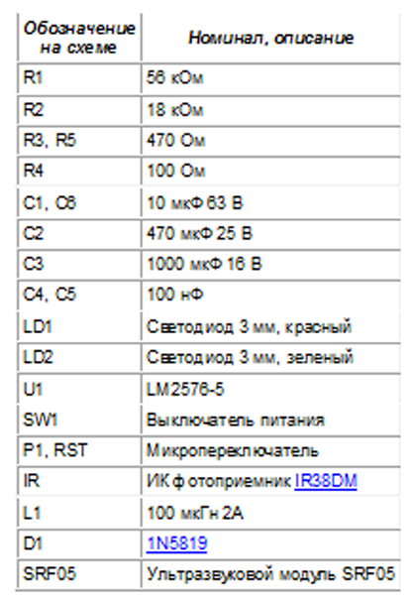
В следующей части статьи мы рассмотрим конструкции роботов, алгоритмы работы и настройки. Для дистанционного управления была выбрана система управления на ИК лучах. Это самый простое и экономически выгодное решение, достаточно установить приемник команд, совместимый с пультом ДУ от телевизора или DVD плеера, например интегрированный фотодатчик PNA4602.
Также на плате установлена кнопка сброса, пользовательская кнопка и пользовательский светодиод, подключенный к выводу D13 платы Arduino.

Плата расширения Arduino для создания роботов. Часть 2 - конструкции роботов, алгоритмы работы и настройки
Робот Filippo
Робот Filippo – это двуногий робот, приводимый в движение лишь двумя сервоприводами, но с этим роботом вы можете экспериментировать в области робототехники без крупных финансовых затрат. Робот может ходить и поворачиваться на месте, пользователь может направить его в любую сторону. Для тех, кто начинает знакомиться с сервоприводами, этот робот – оптимальный вариант для понимания алгоритмов работы с ними и взаимодействия их с механическими частями. Его сборка достаточно проста, так как все механические части располагаются друг возле друга, и достаточно паяльника, чтобы их зафиксировать, в качестве альтернативы можно использовать эпоксидный клей.
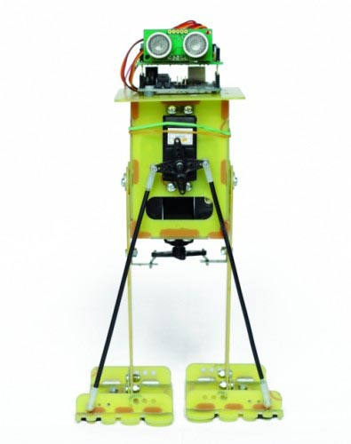
Рисунок 1. Внешний вид робота Filippo. Плата Arduino с подключенной платой расширения располагается вверху так, чтобы ультразвуковой датчик препятствий был направлен вперед по ходу движения робота.
После сборки механической конструкции необходимо укрепить плату Arduino с платой расширения вверху так, чтобы датчик препятствий SRF05 смотрел вперед по ходу движения робота (Рисунок 1). Подключение сервоприводов к плате Arduino осуществляется согласно Tаблице 1.
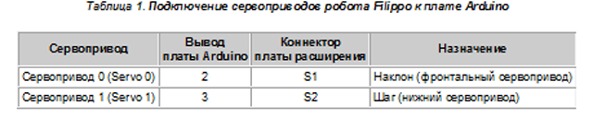
Для питания робота используются 6 или 8 NiCd или NiMh аккумуляторов типоразмера АА, которые располагаются в двух отдельных держателях и соединены последовательно (Рисунок 2). Держатели батарей располагаются справа и слева от двух сервоприводов (Рисунок 3).
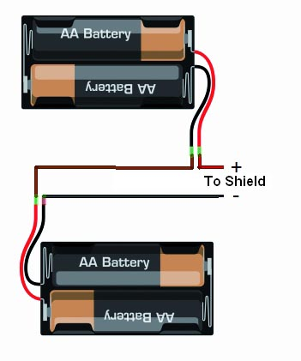
Рисунок 2. Схема подключения нескольких аккумуляторов для питания робота Filippo.
Рисунок 3. Расположение сервоприводов, держателей батарей и процессорной платы управления робота Filippo.
Исходный код программы микроконтроллера для управления роботом Filippo доступен для скачивания в разделе загрузок. Рекомендуется программировать Arduino до подключения сервоприводов во избежание выполнения какого-либо сохраненного ранее в микроконтроллере кода, т.к. это может привести к непредсказуемым действиям со стороны сервоприводов.
В программе микроконтроллера для робота Filippo дополнительно реализованы своего рода диагностические процедуры, с помощью которых по последовательному интерфейсу можно получить данные от датчика препятствий, информацию о состоянии батареи, а также выполнить первичную настройку сервоприводов – установку нейтрального положения.
Команда «obs», отправленная по последовательному интерфейсу, предназначена для чтения данных от датчика препятствий, команда «lev» – для проверки уровня напряжения питания (батареи). При настройке необходимо убедиться, что считанные данные о напряжении совпадают с реальным значением напряжения, измеренного с помощью мультиметра. Далее необходимо установить нейтральное положение сервоприводов, это очень важно для нормального функционирования робота. Для центровки сервопривода, отвечающего за наклон робота, необходимо отправить команду вида «axx», где xx – значение в пределах 80 – 100 с центральной точкой в значении 90. Если программно не удается настроить сервопривод значениями из этого диапазона, то необходимо физически переместить сервопривод. Вы можете изменить эти значения, если обнаружено отклонение от прямой линии при ходьбе робота. Настройка шага робота осуществляется с помощью команды «bxx» для нижнего сервопривода, где xx – значение положения в пределах 80 – 100. После настройки можно приступать к тестированию робота, используя пульт ДУ (в нашем случае от телевизора фирмы Philips) или кнопку на плате расширения, предназначенную для старта робота.
Все функции робота имеют скорость исполнения, которая может быть изменена с помощью команды с пульта ДУ (кнопки Prog+ и Prog-), также и множество других параметров могут быть изменены для адаптации программы к различным требованиям.
Исходный код программы микроконтроллера начинается с команд компилятора на включение дополнительных библиотек функций: Servo.h, IRremote.h, EEPROM.h. Библиотеки функций управления сервоприводами (Servo.h) и функций работы с EEPROM (EEPROM.h) реализованы в среде разработки Arduino. Память EEPROM используется для хранения параметров настройки сервоприводов, поэтому не требуется каждый раз выполнять процедуру их настройки.
Библиотека IRremote.h предназначена для управления роботом с помощью ИК пульта ДУ и доступна для скачивания в разделе загрузок. Для работы с ней необходимо указать, к какому выводу платы Arduino подключен фотодатчик (в нашем случае к выводу D10). Чтобы выяснить, пришла ли команда от ИК фотодатчика, необходимо проверить переменную irrecv.decode (& results), но сам код команды содержится в переменной results.value.
Адаптация любого другого пульта ДУ для управления роботом не составит труда, т.к. код каждой полученной команды передается по последовательному интерфейсу и пользователю остается лишь изменить значения кодов в исходном коде программы (Листинг 1).
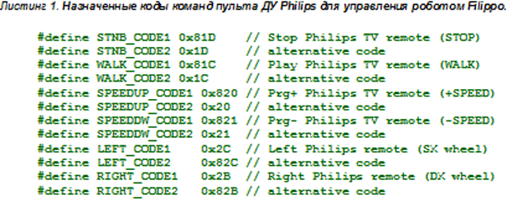
Расположение кнопок на пульте ДУ для управления роботом изображено на Рисунке 4• AmpRuota – максимальная амплитуда поднятия ног робота при выполнении поворота (в градусах), значение в диапазоне 5 - 40.
• IncRuota – максимальный наклон робота при выполнении поворота, значение в диапазоне 5 - 40.

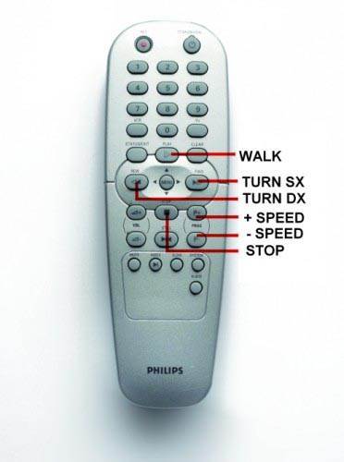
Рисунок 4. Внешний вид пульта ДУ от телевизора Philips и используемые кнопки для управления роботами на платформе Arduino (Filippo, BIPE, SPIDER).
Кроме того, в исходном коде программы имеется несколько параметров, которые, возможно, потребуется изменить под конкрентные условия работы робота:
• TimeOneStep – начальное значение (2000) времени, затрачиваемого на выполнение шага, может быть изменено с пульта ДУ в переделах от 1 секунды до 4 секунд.
• AmpPasso – значение максимальной амплитуды поднятия ног робота при ходьбе (в градусах), значение может быть в диапазоне 5 - 40.
• IncPasso – максимальный наклон робота при ходьбе, значение в диапазоне 5 - 20 гарантирует, что робот будет балансировать на одной ноге во время выполнения шага.

